Revision History

Version Number | Version Date | Version Reason | Author
1.1 | 2023/8/16 | First | WCQ

Mesiontech Unity Quick Start

Note：
有关YYSX UnitySDK的安装及环境要求，见文档com.unity.xr.yysx\Documents\Mesiontech Unity User Guide.doc
本章节内容已假定 按如上文档完成了YYSX UnitySDK的安装

本章节主要介绍UnitySDK中使用HMD (Head Mount Device)位姿获取 和Controller (Only Support Left Controller) 位姿及按键获取；

HMD (Head Mount Device)的位姿获取
1）新建一个Scene,然后将Scene中MainCamera删除；

2）要想获取HMD位姿，在Hierarchy视图鼠标右击-> XR->XR OriginXR (VR)
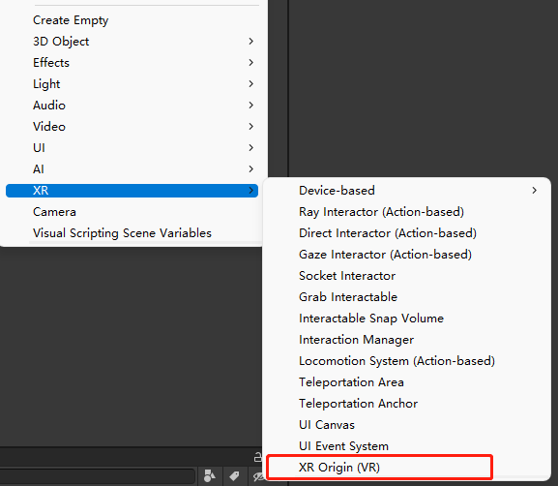
此时会在Scene场景中添加一个XR Origin及XR Interaction Manager 游戏对象

3）：选中XR Origin,将其Transform组件Reset，如下图：
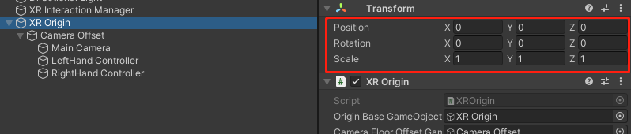
同理，将XR Origin的子物体Camera Offset的Transform组件Reset
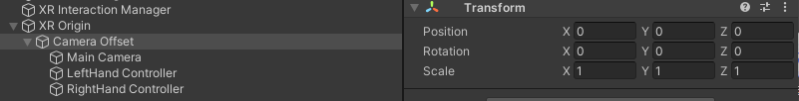

- 获取HMD 位姿
在XR Origin 的子物体MainCamera上 ，默认挂有Tracked Pose Driver (Input System); 这个脚本用于获取HMD Pose，默认其已经设置获取HMD Pose的Track device controls:
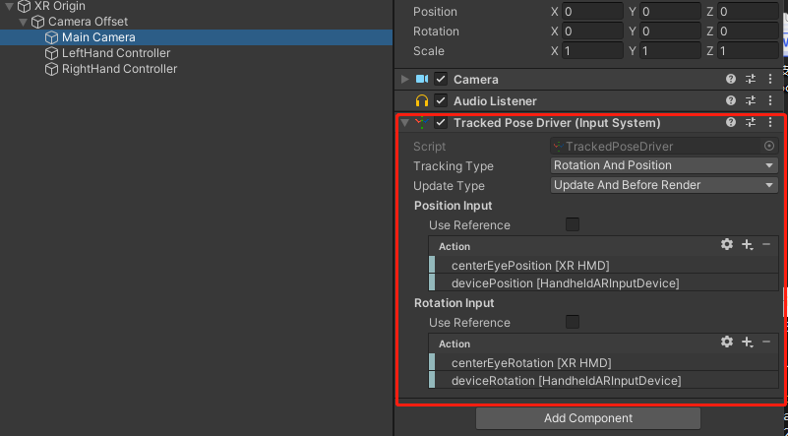

手动获取HMD位姿可以通过如下control：
位置：<XRHMD>/centerEyePosition
旋转：<XRHMD>/centerEyeRotation

Controller 位姿获取及按键获取
Note：当前YYSX Controller只配置了3Dof Left Hand Controller

YYSX Controller说明如下图：
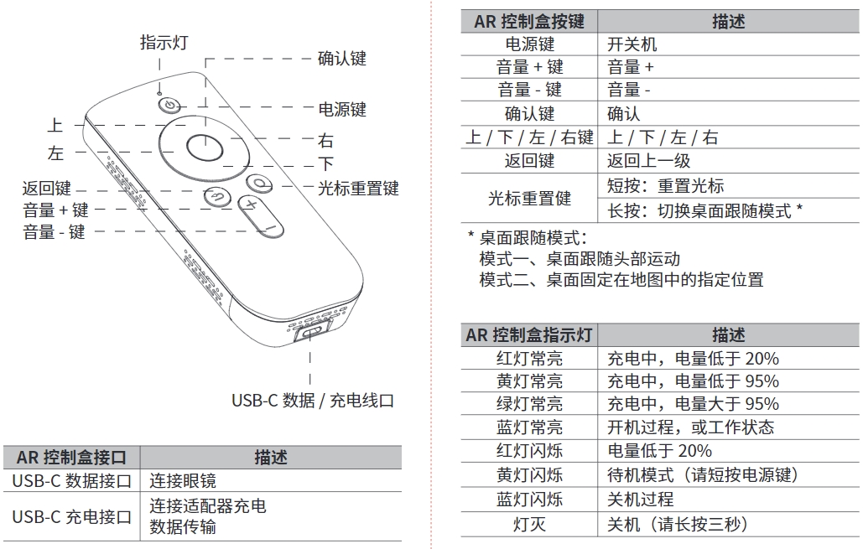

如上”HMD (Head Mount Device)的位姿获取” 中，在Scene中已经添加了XR Origin，其子物体LeftHand Contorller及RightHand Controller是与Controller数据获取有关；

由于YYSX 当前设置只配置了3DofLeft Hand Controller，所以需要将XR Origin的子物体RightHand Controller隐藏或删除，如下图（隐藏）：
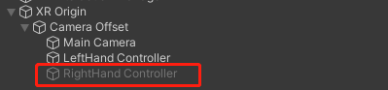

- 配置LeftHand Controller属性：
选中LeftHand Controller，然后在其组件XR Controller (Action-base)的预设选项中选择XRI Default Left Controller：
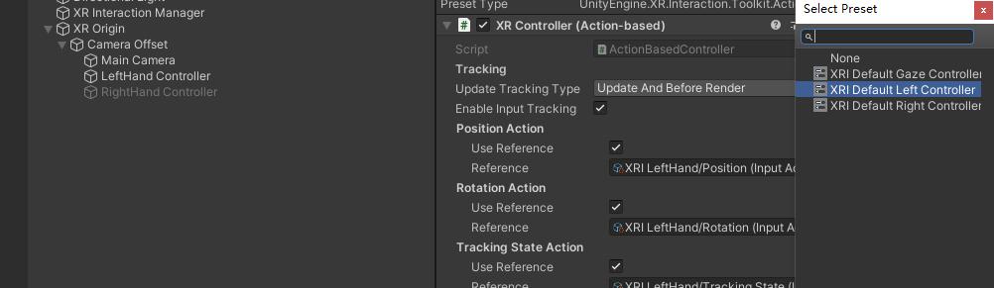
备注：预设资源位于：Assets/Samples/XR Interaction Toolkit/Version/Starter Assets/中;
此时LeftHand Controller就可以正确获取位姿；

2）手动获取LeftHand Controller位姿及按键：

LeftHand Controller获取位姿的Control位于：
位置：<XRController>{LeftHand}/devicePosition
旋转：<XRController>{LeftHand}/deviceRotation

LeftHand Controller获取按键的Control位于：
Note:当前可用按键为：上下左右键，确定键，光标重置键
上下左右键：
<XRController>{LeftHand}/Primary2DAxis，为Vector2类型，X,Y范围为【-1,1】
按上键数据为【1，0】
按下键数据为【-1，0】
按左键数据为【0，1】
按右键数据为【0，-1】
确定键：
<XRController>{LeftHand}/gripPressed，为Button类型
或
<XRController>{LeftHand}/triggerPressed，为Button类型
光标重置键：
<XRController>{LeftHand}/menuButton，为Button类型

结尾
有关UnityXR的演示的Demo Scene可以参考：
YYSX自带Demo:
Assets/Samples/YYSX/x.x.x/BoxWorld/Scenes/boxworld
Unity 官方XR InteractionToolkit自带Demo:
Assets/Samples/XR InteractionToolkit/x.x.x/Starter Assets/DemoScene

